وثيقة متطلبات النظام  
كوب - منصة العمل الإلكترونية

لازورد الفيزقة 216180083  
منى البوعيشي 216180082  
نور العالم 215180061  
نورالهدى ابوزيد 215180427   
أماني أحمد الخليل 216185143

تحت إشراف استاذ المادة

عبدالسلام النويصري

1 المقدمة :  
تعمل المنصة على وصل الشركات واصحاب المشاريع بعاملين محترفين لمساعدتهم على تنفيذ افكارهم ومشاريعهم وفي نفس الوقت، يتيح للموظفين واصحاب الأعمال الحرة مكان لإيجاد مشاريع يعملون عليها ويكسبون من خلالها.

1.1 الغرض :  
الغرض من تصميم منصة العمل الإلكترونية هو إعطاء الباحثين عن عمل فرصة لإيجاد وظائف مناسبة ومرضية وفقّا لمؤهلاتهم كما يسمح للمؤسسات والشركات نشر وظائف للتمكن من الحصول على طلبات العمل و اختيار خبراء في مختلف المجلات من مختلف انحاء المدن.

1.2 النطاق :  
- الباحثين عن وظيفة بحيث هم فقط من لديهم الصلاحية لتقديم طلب وظيفة.  
- المؤسسات او الزبائن الباحثين عن موظفين بحيث هم فقط من سيتمكنون بنشر وظائف في النظام.

1.3 المراجع :  
 IEEE Software Engineering Standards Committee, “IEEE Std 830-1998,

IEEE Recommended Practice For Software Requirements Specifications”.

2 الوصف العام :  
يقدم هذا القسم من الوثيقة نظرة عامة على النظام بأكمله.  
سيتم شرح النظام في السياق الخاص به لإظهار كيفية تفاعله مع المستخدمين وتعريف الوظيفة الاساسية له وسيقوم بوصف نوع اصحاب المصلحة الذين سيستخدمون النظام والوظائف المتاحة لكل نوع كما انه سيوضح مكونات وصفحات النظام والتقنيات المستخدمة لتصميمه وتنفيذه.

2.1 التقنيات المستخدمة :  
 سيتم استخدام كل من: (Frontend)أ- لتصميم الواجهات وكتابة المحتوى   
**JQuery, JavaScript, Bootstrap, Css, Html**

ب- لتصميم وربط قاعدة البيانات سيتم استخدام:   
**phpMyAdmin, MySQL لغة**

سيتم استخدام: (Backend)ج- لتنفيذ وظائف النظام   
**php**   
  
 لكتابة الأكواد البرمجية.**visual studio code**د- محرر

2.2 المستخدمين للنظام:

**1- المسؤول (الإداري):** سيقوم المسؤول بإضافة جميع البيانات التي يتطلب تعديلها في محتوى النظام كما انه يمكنه تعديل او حذف أي وظيفة تم نشرها مسبقًا أو تحديث و حذف سجلات لموظفين وزبائن من لوحة التحكم، ويكون على إطلاع بشكل مستمر على كل ما تتم إضافته للنظام.

**2- الموظف (الباحث عن العمل) :** يقوم بتسجيل نفسه و ملئ ملف التعريف الخاص به وبعد تسجيل دخوله سيقوم بالبحث عن وظائف بحيث هو فقط من يمتلك الصلاحية لتقديم طلب وظيفة عبر البريد الإلكتروني لناشر الوظيفة.

**3- الزبون (مؤسسة أو مستخدم) :** يقوم بتسجيل نفسه و ملئ بيانات تعريف الشركة أو المؤسسة الخاص به، وبعد تسجيل دخوله سيتمكن من نشر وظائف ويمكنه ايضًا البحث عن موظفين وسيستقبل طلبات الوظائف عبر بريده الإلكتروني للتواصل مع مقدمي الطلب.

2.2 بيئة النظام

لوصف بيئة النظام وتوضيح صلاحيات المستخدمين Use case diagram سيتم استخدام  
مع ذكر وظائف النظام بشكل مختصر.

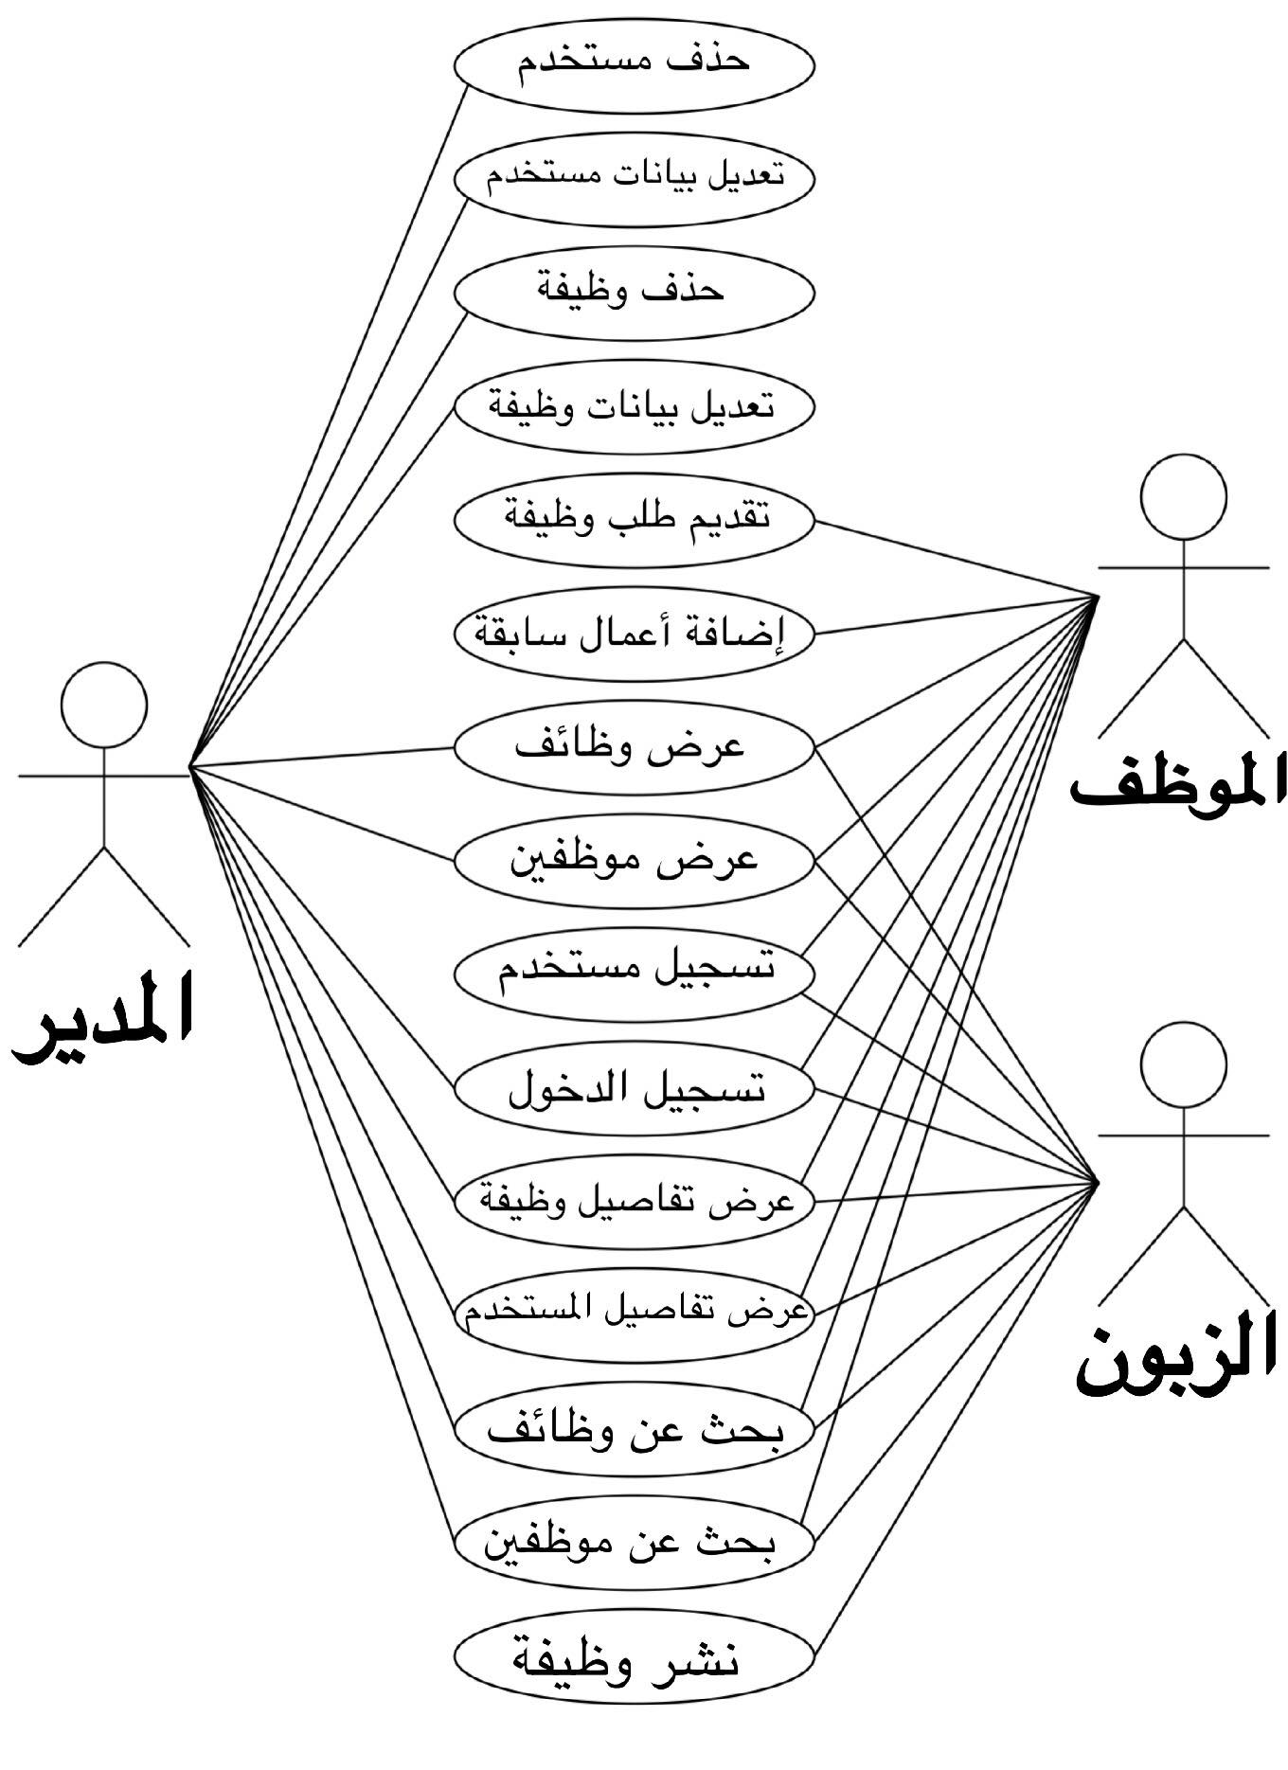

2.4 مكونات النظام

النظام يتكون من عدة صفحات سيتم شرحها بشكل مفصل في هذه الوثيقة وهي كالتالي :

2.4.1 الصفحة الرئيسية :  
الصفحة الرئيسية للموقع تحتوي على احدث الوظائف التي تم نشرها وتصنيفات الوظائف ، كما انها تحتوي على زر تسجيل دخول به نموذج تسجيل الدخول ويحتوي هذا النموذج على :

- مكان لإدخال البريد الإلكتروني  
- مكان لإدخال كلمة المرور  
- زر التسجيل  
- مع وجود خيارين للانضمام كزبون او موظف في هذا الموقع .

2.4.2 صفحة الانضمام او التسجيل :  
سيكون هناك صفحة تسجيل لكل من الزبون او الموظف للسماح للمستخدمين إدخال بياناتهم حتى يتم تسجيلهم في النظام .

مدخلات صفحة التسجيل الخاصة بالموظف :  
الإسم الأول الإسم الأخير

رقم الهاتف البريد الإلكتروني

المديـــــــنة مجال العمل ويسمح له بإختيار واحد فقط

كلمة المرور تأكيد كلمة المرور   
نبــــــــــــذة صورة شخصيــة

مدخلات صفحة التسجيل الخاصة بالزبون :  
الإسم الأول الإسم الأخير

رقم الهاتف البريد الإلكتروني

كلمة المرور تأكيد كلمة المرور   
نبـــــــــــذة صورة شخصية  
المديـــــــنة

2.4.3 الملف الشخصي :  
   
كل مستخدم لديه ملف شخصي يعرض بيانات الإتصال الخاصة به مثل: الإسم، المدينة، نبذة عنه و مجال عمله، ولكل الفرق بين الملف الشخصي الخاص بالزبون أو الموظف هو ان الزبون لديه قسم لعرض كل الوظائف التي تم نشرها مسبقًأ بواسطته، اما الموظف فلديه قسم لعرض اعماله السابقة .

- ملف شخصي للزبون :  
ويحتوي على بيانات الإتصال وعلى الوظائف التي تم نشرها سابقًـأ.

- ملف شخصي للموظف:

ويحتوي على بيانات الإتصال وعلى اعمال الموظف السابقـة.

2.4.4 صفحة البحث عن الوظائف :  
تحتوي هذه الصفحة على كافة الوظائف التي تم نشرها في النظام، كلًا من الزبون و الموظف يمكنهم عرض محتويات هذه الصفحة، يمكنهما البحث فيها عن وظائف حسب اسم الوظيفة او اسم الموظف الذي قام بنشرها او المدينة.

كما تحتوي الوظائف في هذه الصفحة على بيانات خاصة بالوظيفة مثل السعر، النوع، المدينة وغيرها..

2.4.5 صفحة البحث عن الموظفين :

تحتوي هذه الصفحة على كافه الموظفين (الباحثين عن عمل) في النظام ويمكن البحث عن الموظفين حسب الإٍسم ومجال العمل .

2.4.6 صفحة نشر الوظيفة :

هذه الصفحة لا تظهر الا للزبائن الذين قاموا بتسجيل دخولهم مسبقًا وبها نموذج، و يتم تعبئة هذا النموذج بناءً على البيانات الخاصة بالوظيفة وهذه المدخلات هي :

عنوان الوظيفة المدينة

البريد الإلكتروني السعر

مجال العمل نوع الوظيفة

وصف للوظيفة صورة او شعار

2.4.7 الصفحة الرئيسية للوحة التحكم:  
صفحة لوحة التحكم تخص الإداري اي انه لا يمكن الدخول عليها الا من يملكون صلاحيات الإدارة و تحتوي على أحدث المستخدمين الذين تم تسجيلهم و احدث الوظائف التي تم نشرها في النظام، و تحتوي على شريط الإنتقال الذي يسمح بالتنقل بين صفحات لوحة التحكم وسيتم ذكر هذه الصفحات أدناه.

2.4.7.1 صفحة إدارة المستخدمين:  
بها جدول يضم جميع مستخدمي النظام مع زر لحذف المستخدم ورز لتعديل بيانات المستخدم و في حين النقر على زر التعديل يظهر نموذج تعديل البيانات الخاصة بالمستخدم الذي تم اختياره، ويوجد ايضًا رز لإضافة مستخدم جديد بواسطة المشرف ( الإداري ) .

2.4.7.2 صفحة إدارة الوظائف:  
بها جدول يضم جميع الوظائف التي تم نشرها في النظام مع زر لحذف الوظيفة، وزر لتعديل بيانات الوظيفة وفي حين النقر على زر التعديل يظهر نموذج تعديل البيانات الخاصة بالوظيفة التي تم اختيارها.

3 متطلبات النظام

في هذا الجزء من الوثيقة سيتم توضيح المتطلبات الوظيفية للنظام بشكل مفصل

3.1 المتطلبات الوظيفية للنظام (الوظائف) :

3.1.1 تسجيل الدخول :

* رمز المتطلب : FR1
* العملية : تسجيل دخول المستخدم
* الوصف المبدئي للخطوات : - النقر على زر تسجيل الدخول

- ادخال البيانات المطلوبة

* النقر على زر تسجيل
* شروط سابقة : يجب ان يكون لدى المستخدم حساب خاص به ليتمكن من تسجيل دخوله
* المدخلات : البريد الالكتروني , كلمة المرور
* المخرجات : إتمام عملية تسجيل الدخول بنجاح وتغيير زر تسجيل الدخول الى تسجيل خروج

3.1.2 التسجيل (تسجيل المستخدم) :

* رمز المتطلب: FR2
* العملية :تسجيل المستخدم في النظام
* الوصف المبدئي للخطوات : - الاختيار ان كان المستخدم زبون او موظف
* ادخال البيانات المطلوبة
* النقر على زر التسجيل
* شروط سابقة : - يحب ان لا يكون هذا المستخدم مسجل مسبقا
* الدخول لصفحة التسجيل يتم بعد النقر على زر تسجيل الدخول واختيار ان كان المستخدم يريد التسجيل كزبون وكموظف
* المدخلات : الاسم الأول , الاسم الأخير, البريد الالكتروني , رقم الهاتف , كلمة المرور, تأكيد كلمة المرور , نبذة عن مستخدم , صورة شخصية .
* المخرجات : يتم حفظ بيانات المستخدم في قاعدة البيانات وظهور رسالة تفيد المستخدم انه تم تسجيله بنجاح .

3.1.3 نشر وظيفة :

* رمز المتطلب : FR3
* العملية : نشر وظيفة في النظام.
* الوصف المبدئي للخطوات: - النقر فوق " نشر وظيفة " من شريط التنقل
* ملئ البيانات الخاصة بالوظيفة
* شروط سابقة : يجب على المستخدم ان يكون مسجل دخوله كزبون حتى يتمكن من نشر وظيفة في النظام
* المدخلات : عنوان الوظيفة , البريد الالكتروني , المدينة , السعر, مجال العمل, نوع الوظيفة, وصف الوظيفة , صورة او شعار .
* المخرجات : يتم تسجيل بيانات الوظيفة في قاعدة البيانات ليتم عرضها في الأماكن المحددة .

3.1.4 تقييم طلب وظيفة :

* رمز المتطلب : FR4
* العملية : تقييم طلب وظيفة.
* الوصف المبدئي للخطوات : - الدخول لتفاصيل الوظيفة
* تعبئة النموذج المحدد لتقديم الطلب
* النقر فوق زر تقديم الطلب
* شروط سابقة : يجب على المستخدم ان يكون مسجل دخوله كموظف حتى يتمكن من تقديم الطلب
* المخلات: الاسم , البريد الالكتروني , الرسالة
* المخرجات : يتم ارسال بريد الكتروني لناشر الوظيفة يحتوي على بيانات مقدم الطلب ورسالته

3.1.5 عرض الوظائف :

* رمز المتطلب : FR5
* العملية : عرض الوظائف الموجودة في النظام .
* الوصف المبدئي للخطوات: - الدخول للصفحة الرئيسية لعرض احدث الوظائف التي تم نشرها.
* الدخول لصفحة البحث عن وظائف لعرض كافة لوظائف في النظام.
* الدخول لصفحة تفاصيل الوظيفة لعرض وظائف ذات صلة
* شروط سابقة : يجب ان تكون الوظائف تم نشرها مسبقا ليتم عرضها.
* المدخلات : جلب بيانات الوظيفة مثل (عنوان الوظيفة , المدينة , السعر...وغيرها) من قاعدة البيانات.
* المخرجات : عرض البيانات التي تم جلبها مسبقا في مكانها المحدد.

3.1.6 عرض الموظفين :

* رمز المتطلب : FR6
* العملية : عرض الموظفين الموجودين بالنظام
* الوصف المبدئي : يتم الدخول على صفحة "البحث عن الموظفين" ليتم عرض كافة الموظفين الموجودين في النظام
* شروط سابقة : يجب على البيانات التي سيتم عرضها ان تكون موجودة في قاعدة البيانات أي انه سيتم عرض كافة المستخدمين الذين تم تسجيلهم كموظفين
* المدخلات : يتم جلب بيانات الموظف من جدول الموظفين في قاعدة البيانات.
* المخرجات : يتم عرض البيانات التي تم جلبها مسبقا وهي   
  (اسم المستخدم ,مجال العمل,المدينة والصورة)

3.1.7 إضافة اعمال سابقة:

* رمز المتطلب: FR7
* العملية : إضافة اعمال سابقة للموظف.
* الوصف المبدئي للخطوات : - انقر فوق زر إضافة اعمال سابقة
* ادخال البيانات المطلوبة في النموذج
* النقر فوق زر حفظ التغيرات
* شروط سابقة : يجب ان يكون المستخدم مسجل دخوله كموظف والدخول على ملفه الشخصي من شريط التنقل.
* المدخلات : صورة العمل , عنوان , وصف العمل.
* المخرجات : تخزين البيانات داخل جدول الاعمال السابقة في القاعدة البيانات كما يتم عرضها في صفحة الموظف الشخصية

3.1.8 تسجيل خروج:

* رمز المتطلب : FR8
* العملية : تسجيل خروج المستخدم.
* الوصف المبدئي : النقر على زر تسجيل الخروج من شريط التنقل.
* شروط سابقة : يجب ان يكون المستخدم مسجل دخوله مسبقًـا حتى يتمكن من تسجيل الخروج.
* المدخلات : بيانات الجلسة (session) التي تحتوي على رقم المستخدم.
* المخرجات : إتمام عملية تسجيل الخروج بنجاح.

3.1.9 إضافة مستخدم:

* رمز المتطلب : FR9
* العملية : إضافة مستخدم جديد للنظام.
* الوصف المبدئي : - الدخول على صفحة إدارة المستخدمين.  
   - النقر على زر إضافة المستخدم.  
   - ملئ نموذج الإضافة.  
   - النقر على زر الإضافة.
* شروط سابقة : يجب ان يكون المستخدم مسجل دخوله كإداري في لوحة التحكم.
* المدخلات : الإسم الأول، الإسم الأخير، البريد الإلكتروني، رقم الهاتف، كلمة المرور، تأكيد كلمة المرور، نبذة عن المستخدم، المدينة و نوع المستخدم.
* المخرجات : يتم حفظ بيانات المستخدم في قاعدة البيانات و إتمام عملية الإضافة بنجاح.

3.1.10 عرض بيانات المستخدم:

* رمز المتطلب: 0FR1
* العملية : عرض بيانات المستخدم في صفحته الشخصية
* الوصف المبدئي : دخول على صفحة الملف الشخصي الخاصة بالمستخدم لعرض بيانات المستخدم
* شروط سابقة : - يجب ان تكون بيانات المستخدم موجودة في قاعدة البيانات حتى يتم عرضها
* تتم عملية الدخول للملف الشخصي بعد عملية تسجيل الدخول
* المدخلات : جلب بيانات المستخدم من قاعدة البيانات مثل (الاسم ,الصورة ,مجال العمل, نبذة عن المستخدم..غيرها)
* المخرجات: يتم عرض البيانات في مكانها المحدد

3.1.11 عرض تفاصيل الوظيفة:

* رمز المتطلب : FR11 .
* العملية : عرض بيانات الوظيفة في صفحة تفاصيل الوظيفة.
* الوصف المبدئي للخطوات : النقر على الوظيفة المطلوب الإطلاع على تفاصيلها حتى تتم عملية عرض تفاصيل الوظيفة.
* شروط سابقة : يجب ان تكون بيانات الوظيفة موجودة في قاعدة البيانات حتى يتم عرضها.
* المدخلات : جلب بيانات الوظيفة من قاعدة البيانات مثل ( عنوان الوظيفة ، السعر ، الوصف ، مجال العمل غيرها..)
* المخرجات : يتم عرض البيانات في مكانها المحدد.

3.1.12 حذف مستخدم :

* رمز المتطلب : FR12.
* العملية : حذف مستخدم من النظام.
* الوصف المبدئي :
* الدخول على لوحة التحكم
* ومن ثم صفحة إدارة المستخدمين
* النقد فوق زر حذف المستخدم
* شروط سابقة يجب ان يكون المستخدم مسجل دخوله كإداري حتى يتمكن من الحذف .
* مدخلات : بيانات المستخدم المراد حذفه.
* مخرجات : حذف المستخدم من النظام و ظهور رسالة تأكد عملية الحذف .

3.1.13 تعديل بيانات المستخدم :

* رمز المتطلب : FR13 .
* العملية : تعديل بيانات المستخدم.
* الوصف المبدئي للخطوات : الدخول على لوحة التحكم ومن ثم صفحة إدارة المستخدمين
* النقر فوق زر التعديل
* تغيير البيانات المراد تعديلها
* النقر على زر الحفظ
* شروط سابقة : يجب ان يكون المستخدم مسجل دخوله كإداري حتى يتمكن من التعديل.
* المدخلات : بيانات المستخدم المراد تعديلها .
* المخرجات : تعديل بيانات المستخدم في ملفه الشخصي .

3.1.14 حذف وظيفة :

* رمز المتطلب : FR14 .
* العملية : حذف وظيفة من النظام .
* الوصف المبدئي للخطوات : الدخول على لوحة التحكم ومن ثم صفحة إدارة الوظائف
* النقر فوق زر الحذف للوظيفة المراد حذفها
* شروط سابقة : يجب ان يكون المستخدم مسجل دخوله كإداري حتى يتمكن من الحذف.
* مدخلات : بيانات الوظيفة المراد حذفها.
* المخرجات : حذف الوظيفة من النظام وظهور رسالة تأكد عملية الحذف.

3.1.15 تعديل وظيفة :

* رمز المتطلب : FR15 .
* العملية : تعديل بيانات الوظيفة في النظام .
* الوصف المبدئي للخطوات : الدخول على لوحة التحكم ومن ثم صفحة إدارة الوظائف
* النقر فوق زر التعديل.
* تعديل البيانات المراد تعديلها.
* النقر على زر الحفظ.
* شروط سابقة : يجب ان يكون المستخدم مسجل دخوله كإداري حتى يتمكن من التعديل.
* مدخلات : بيانات الوظيفة المراد تعديلها.
* المخرجات : تعديل بيانات الوظيفة في النظام .